**МБДОУ «Детский сад № 95»**

**КОНСПЕКТ**

**НЕПОСРЕДСТВЕННО ОБРАЗОВАТЕЛЬНОЙ ДЕЯТЕЛЬНОСТИ**

**ДЛЯ ДЕТЕЙ СРЕДНЕЙ ГРУППЫ**

***«КАК МАГНИТ ПОМОГ ЖИХАРКЕ»***

**Подготовила:**

**Лапшина Светлана Аркадьевна**

**воспитатель I квалификационной категории**

**г. Владимир – 2014 г.**

**Тема:** «Как магнит помог Жихарке».

**Программное содержание:**

- расширять представление детей о свойствах и качествах предметов из металла (ложках);

- развивать интерес к исследовательской деятельности через опытническую работу с магнитами;

- обогащать и активизировать словарный запас;

- побуждать детей к активному участию в театрализованной деятельности;

- воспитывать доброжелательные партнерские отношения.

**Материалы и оборудование:** коллекция ложек, магниты на каждого ребенка, прозрачная кастрюля с водой, декорации, атрибуты костюмов.

**Взаимосвязь с другими видами деятельности:** чтение и обсуждение сказки «Жихарка». Активизирующее общение «Коллекция ложек». Беседа по ОБЖ «Один дома…». Рисование на тему «Украсим ложку». Подготовка к драматизации сказки «Жихарка».

**Содержание деятельности:**

|  |  |  |
| --- | --- | --- |
| **Этапы** | **Содержание деятельности** | **Время** |
| **Процесс вовлечения**  **Процесс целеполагания**  **Процесс планирования**  **Процесс осуществления**  **Процесс рефлексии** | Стук в дверь. Заходит Жихарка (кукла-бибабо) и плачет.  **Воспитатель:** «Здравствуй, Жихарка! Что случилось? Почему ты плачешь?»  **Жихарка:** «Как же мне не плакать. Когда мои друзья ушли на охоту, я как обычно принялся домовничать – щи варить. Стал своей любимой ложкой щи мешать, да и уронил ее нечаянно в кастрюлю. Как же мне ее достать и при этом руки не намочить?»  **Воспитатель:** «Ребята, хотите помочь Жихарке? Чтобы его друзья не остались голодными»  Как это можно сделать?  **Варианты ответов детей:** перелить, вычерпать, чем-то достать…  **Воспитатель:** «Посмотрите, какой способ я придумала. У меня есть предмет (что это?) – магнит. Я поднесу его близко к ложке. Что произошло?»  **Дети:** ложка «вынырнула».  **Воспитатель:** «А почему так получилось? Может быть магнит волшебный? Если магнит волшебный значит он будет притягивать все ложки. Давайте воспользуемся нашей коллекцией ложек. Я предлагаю вам с помощью магнитов разложить ложки по тарелочкам. Которые притягиваются магнитом – на красную тарелочку, не притягиваются – на синюю».  Дети экспериментируют, раскладывают ложки по тарелочкам, объясняют предназначение ложек (для соли, меда, мороженого, кетчупа, компота…)  Выясняют, что не все ложки притягивает магнит. Значит он не волшебный. В чем же дело?  Магнит притягивает ложки, которые сделаны из железа…  **Жихарка:** «Спасибо за помощь!»  **Воспитатель:** «Славно потрудились! Ребята, а что сегодня вам больше всего запомнилось? Что было самым трудным?»  **Воспитатель:** «Жихарка, нам очень нравится сказка, в которой ты живешь. Мы решили сделать тебе подарок – показать сказку. Но сначала нам вместе с тобой надо попасть в твой дом, который стоит в лесу».    **Физкультминутка:**  «Ножки, ножки бежали по дорожке.  (Дети бегут по кругу)  Бежали лесочком, прыгали по кочкам.  (Прыгают произвольно)  Прыг-скок, прыг-скок,  Прибежали на лужок.  (Дети прыгают, бегут по кругу)  Прибежали на лужок,  Встали дружно все в кружок».  **Драматизация сказки**  **Воспитатель:** «Жили-были в избушке кот, петух да Жихарка. Кот с петухом на охоту ходили».  **Кот:** «Жихарка, мы на охоту пошли, ты остаешься один домовничать. Дверь крепко-накрепко закрывай, никому не открывай!»  **Жихарка (им в след):** «Сейчас закрою!»  **Воспитатель:** «А сам и забыл закрыть дверь. Принялся домовничать – ложки раскладывать…»  **Жихарка**: «Эта ложка простая – Котова, эта ложка простая – Петина, а это ложка не простая точеная, ручка золоченая – Жихаркина!»  **Воспитатель:** «Вот прослышала лиса, что в избушке Жихарка один хозяйничает. И захотелось ей жихаркиного мясца попробовать (лиса подкрадывается к двери). Услышал Жихарка, что кто-то идет и спрятался под стол. А лиса вошла в избушку – глядь туда, глядь сюда – нет Жихарки».  **Лиса:** «Постой же! Ты мне сам скажешь, где сидишь».  **Воспитатель:** «Подошла лиса к столу, стала ложки перебирать».  **Лиса:** «Эта ложка простая – Котова, эта ложка простая - Петина, а эта ложка не простая, точеная, ручка золоченая – эту я себе возьму!»  **Жихарка (под столом):** «Ай, ай, ай! Не бери, тетенька, я не дам!»  **Лиса:** «Вот ты где, Жихарка!»  **Воспитатель:** «Лиса лапку под стол запустила, Жихарку вытащила, на спину перекинула – да в лес. Домой прибежала, печку жарко истопила: хочет Жихарку изжарить, да съесть. Взяла лиса лопату».  **Лиса:** «Садись, Жихарка!»  **Воспитатель:** «А Жихарка маленький, да удаленький. На лопату сел, ручки, ножки растопырил – и в печку-то нейдет».  **Лиса:** «Не так сидишь!»  **Воспитатель:** «Повернулся Жихарка к печи затылком. Ручки, ножки растопырил – в печку-то и нейдет».  **Лиса:** «Да не так!»  **Жихарка:** «А ты мне, тетенька, покажи. Я ведь не умею».  **Лиса:** «Экой ты недогадливый!»  **Воспитатель:** «Лиса Жихарку с лопаты сбросила. Сама на лопату прыг, в кольцо свернулась, лапки спрятала, хвостом накрылась. А Жихарка ее толк в печку. Да заслонкой прикрыл. А сам скорей вон из избы да домой! А дома-то Кот да Петух плачут, рыдают».  **Кот и Петух:** «Вот ложка простая – Котова, вот ложка простая – Петина. А нет ложки точеной, ручки золоченой, да и нет нашего Жихарки, да и нет нашего маленького!»  **Воспитатель:** «Кот лапкой слезы утирает, Петя крылышком подбирает. Вдруг по лестнице – тук, тук, тук. Жихарка бежит».  **Жихарка:** «А вот и я! А лиса в печке сжарилась!»  **Воспитатель:** «Обрадовались Кот да Петух! Ну, Жихарку целовать! Ну, Жихарку обнимать! И сейчас Кот, Петух и Жихарка в этой избушке живут, нас в гости ждут!»  Жихарка (кукла-бибабо) благодарит артистов за сказку и приглашает всех на чаепитие с вареньем.  **Воспитатель:** «Вот так мы и живем,  Чай пьем.  Вареньем заедаем.  Всех гостей угощаем!» | **3 мин.**  **2 мин.**  **3 мин.**  **10 мин.**  **2 мин.** |

**Коллекция ложек**

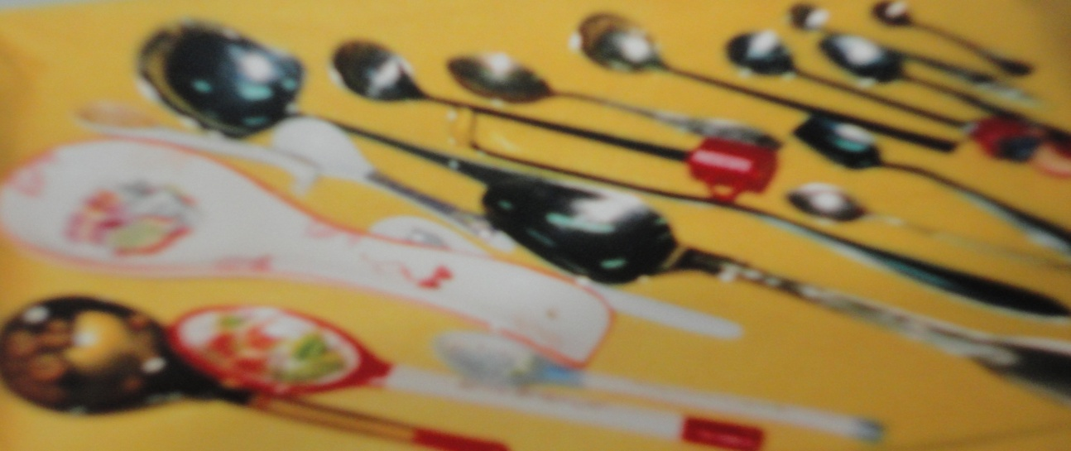

**Рисование на тему «Украсим ложки»**

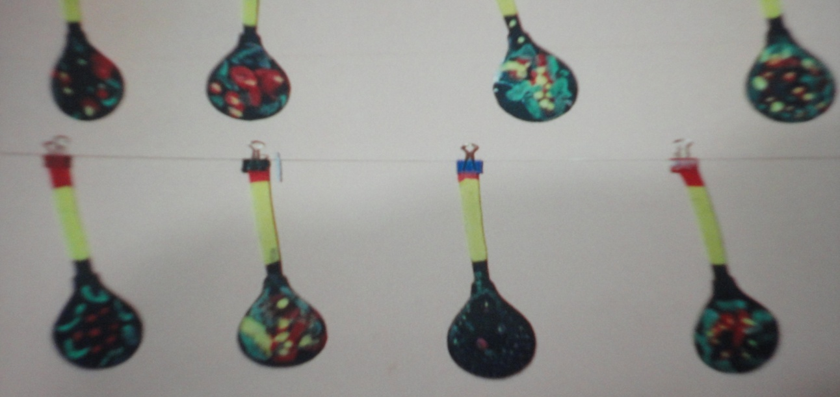

**Драматизация сказки «Жихарка»**

